Отчет …..
Цель работы:
Оборудование: ПК с выходом в интернет, Матрёшка Z (Arduino Uno)
Ход работы:

Маячок
Скетч:
void setup()
{
pinMode(13, OUTPUT);
}
void loop()
{
digitalWrite(13, HIGH);
delay(100);
digitalWrite(13, LOW);
delay(900);
}

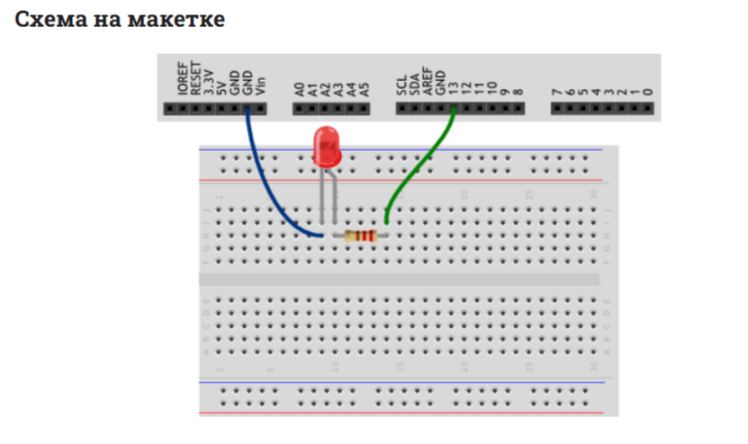
Рис. 1. Схема на симуляторе «Маячок»

Маячок с нарастающей яркостью
Скетч:
#define LED_PIN 9
void setup()
{
pinMode(LED_PIN, OUTPUT);
}
void loop()
{
analogWrite(LED_PIN, 85);
delay(250);
analogWrite(LED_PIN, 170);
delay(250);
analogWrite(LED_PIN, 255);
delay(250);
}

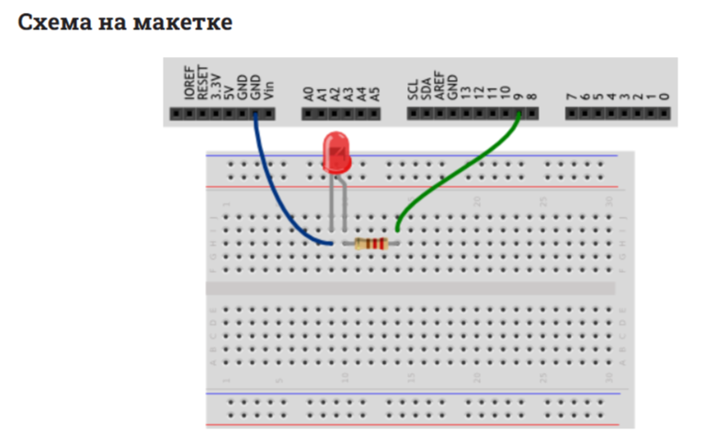

Рис. 2. Схема на симуляторе «Маячок с нарастающей яркостью»

- Светильник с управляемой яркостью
Скетч:
#define LED_PIN 9
#define POT_PIN A0
void setup()
{
pinMode(LED_PIN, OUTPUT);
pinMode(POT_PIN, INPUT);
}
void loop()
{
int rotation, brightness;
rotation = analogRead(POT_PIN);
brightness = rotation / 4;
analogWrite(LED_PIN, brightness);
}

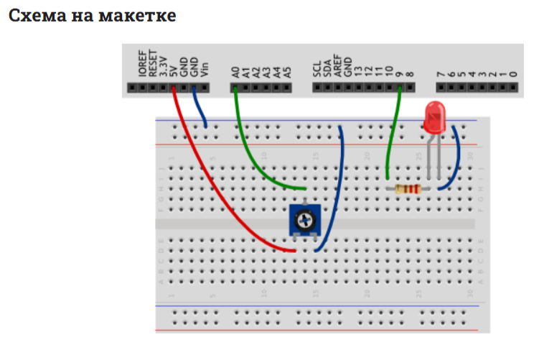
Рис. 3. Схема на симуляторе «Светильник с управляемой яркостью»

Терменвокс
Скетч:
#define BUZZER_PIN 3
#define LDR_PIN A0
void setup()
{
pinMode(BUZZER_PIN, OUTPUT);
}
void loop()
{
int val, frequency;
val = analogRead(LDR_PIN);
frequency = map(val, 0, 1023, 3500, 4500);
tone(BUZZER_PIN, frequency, 20);
}

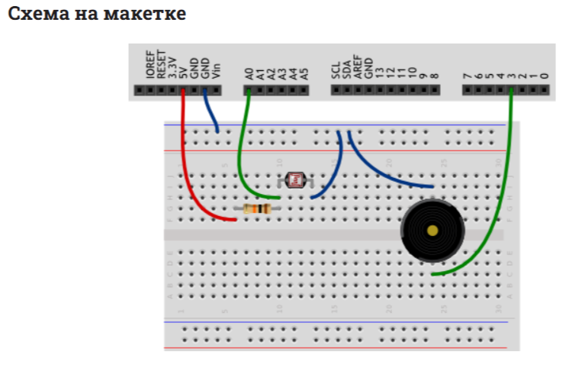
Рис. 4. Схема на симуляторе «Терменвокс»

Ночной светильник
Скетч:
#define LED_PIN 13
#define LDR_PIN A0
#define POT_PIN A1
void setup()
{
pinMode(LED_PIN, OUTPUT);
}
void loop()
{
int lightness = analogRead(LDR_PIN);
int threshold = analogRead(POT_PIN);
boolean tooDark = (lightness < threshold);
if (tooDark) {
digitalWrite(LED_PIN, HIGH);
} else
{
digitalWrite(LED_PIN, LOW);
}
}

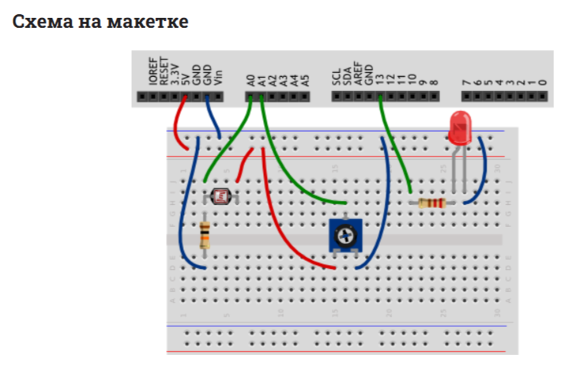
Рис. 5. Схема на симуляторе «Ночной светильник»

Пульсар
Скетч:
#define CONTROL_PIN 9
int brightness = 0;
void setup()
{
pinMode(CONTROL_PIN, OUTPUT);
}
void loop()
{
brightness = (brightness + 1) % 256;
analogWrite(CONTROL_PIN, brightness);
delay(10);
}

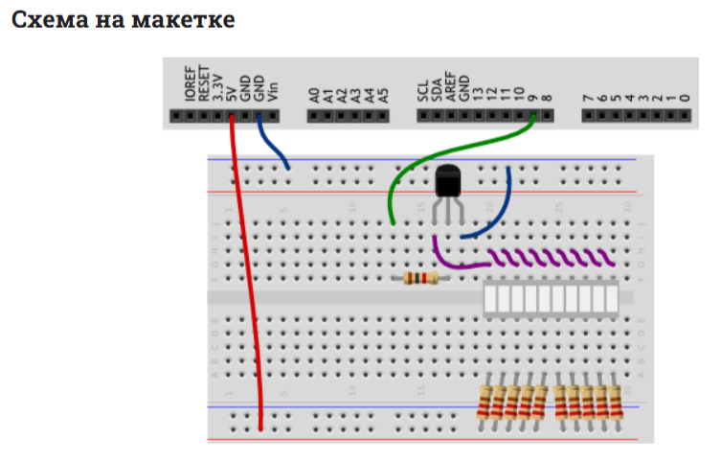
Рис. 6. Схема на симуляторе «Пульсар»

Бегущий огонёк
Скетч:
#define FIRST_LED_PIN 2
#define LAST_LED_PIN 11
void setup()
{
for (int pin = FIRST_LED_PIN; pin <= LAST_LED_PIN; ++pin)
pinMode(pin, OUTPUT);
}
void loop()
{
unsigned int ms = millis();
int pin = FIRST_LED_PIN + (ms / 120) % 10;
digitalWrite(pin, HIGH);
delay(10);
digitalWrite(pin, LOW);
}

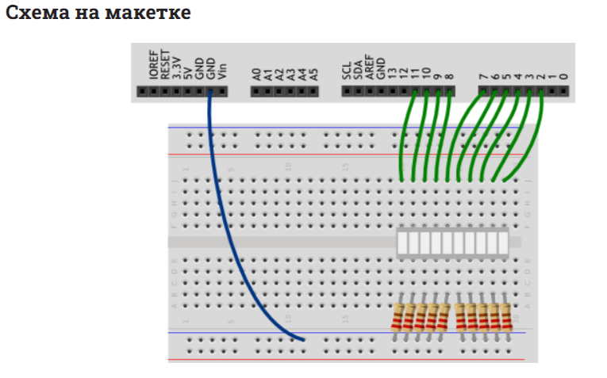
Рис. 7. Схема на симуляторе «Бегущий огонёк»

Мерзкое пианино
Скетч:
#define BUZZER_PIN 13
#define FIRST_KEY_PIN 7
#define KEY_COUNT 3
void setup()
{
pinMode(BUZZER_PIN, OUTPUT);
}
void loop()
{
for (int i = 0; i < KEY_COUNT; ++i)
{
int keyPin = i + FIRST_KEY_PIN;
boolean keyUp = digitalRead(keyPin);
if (!keyUp) {
int frequency = 3500 + i * 500;
tone(BUZZER_PIN, frequency, 20);
}
}
}

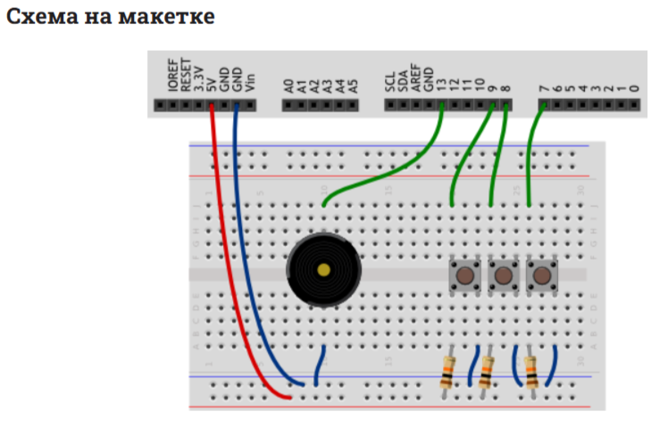
Рис. 8. Схема на симуляторе «Мерзкое пианино»

Миксер
Скетч:
#define MOTOR_PIN 9
#define FIRST_BUTTON_PIN 5
#define BUTTON_COUNT 3
#define SPEED_STEP (255 / (BUTTON_COUNT - 1))
void setup()
{
pinMode(MOTOR_PIN, OUTPUT);
for (int i = 0; i < BUTTON_COUNT; ++i)
pinMode(i + FIRST_BUTTON_PIN, INPUT_PULLUP);
}
void loop()
{
for (int i = 0; i < BUTTON_COUNT; ++i)
{
if (digitalRead(i + FIRST_BUTTON_PIN))
continue;
int speed = i * SPEED_STEP;
analogWrite(MOTOR_PIN, speed);
}
}

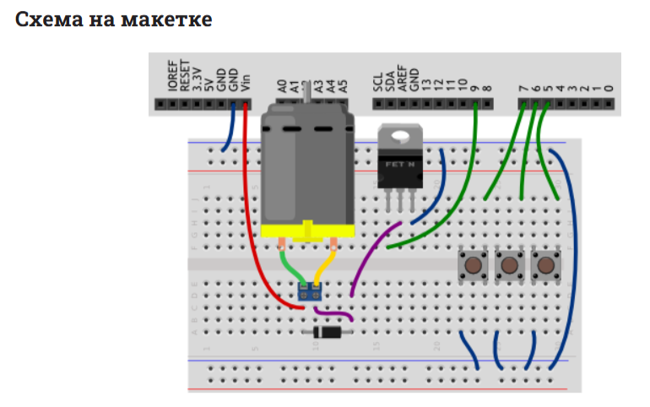
Рис. 9. Схема на симуляторе «Миксер»

Кнопочный переключатель
Скетч:
#define BUTTON_PIN 3
#define LED_PIN 13
boolean buttonWasUp = true;
boolean ledEnabled = false;
void setup()
{
pinMode(LED_PIN, OUTPUT);
pinMode(BUTTON_PIN, INPUT_PULLUP);
}
void loop()
{
boolean buttonIsUp = digitalRead(BUTTON_PIN);
if (buttonWasUp && !buttonIsUp)
{
delay(10);
buttonIsUp = digitalRead(BUTTON_PIN);
if (!buttonIsUp)
{
ledEnabled = !ledEnabled;
digitalWrite(LED_PIN, ledEnabled);
}
}
buttonWasUp = buttonIsUp;
}

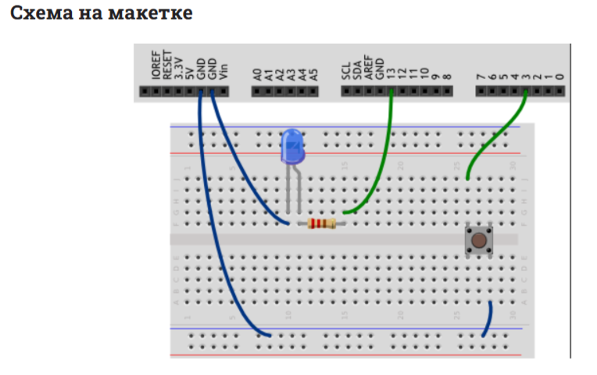
Рис. 10. Схема на симуляторе «Кнопочный переключатель»

Светильник с кнопочным управлением
Скетч:
#define PLUS_BUTTON_PIN 2
#define MINUS_BUTTON_PIN 3
#define LED_PIN 9
int brightness = 100;
boolean plusUp = true;
boolean minusUp = true;
void setup()
{
pinMode(LED_PIN, OUTPUT);
pinMode(PLUS_BUTTON_PIN, INPUT_PULLUP);
pinMode(MINUS_BUTTON_PIN, INPUT_PULLUP);
}
void loop()
{
analogWrite(LED_PIN, brightness);
plusUp = handleClick(PLUS_BUTTON_PIN, plusUp, +35);
minusUp = handleClick(MINUS_BUTTON_PIN, minusUp, -35);
}
boolean handleClick(int buttonPin, boolean wasUp, int delta)
{
boolean isUp = digitalRead(buttonPin);
if (wasUp && !isUp)
{
delay(10);
isUp = digitalRead(buttonPin);
if (!isUp)
brightness = constrain(brightness + delta, 0, 255);
}
}

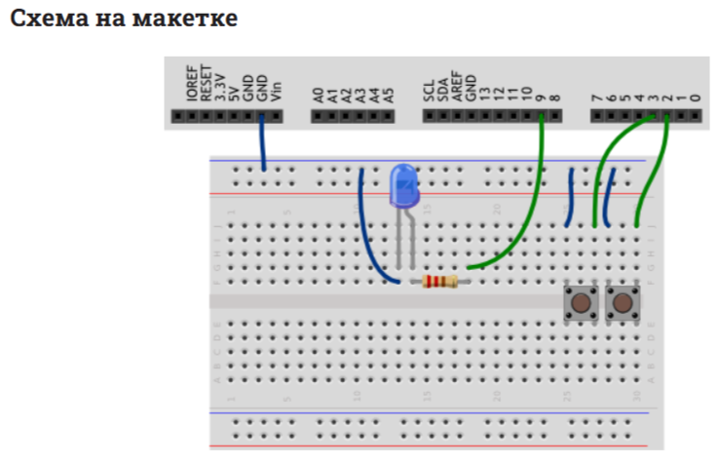
Рис. 11. Схема на симуляторе «Светильник с кнопочным управлением»

Кнопочные ковбои
Скетч:
#define BUZZER_PIN 12
#define PLAYER_COUNT 2
int buttonPins[PLAYER_COUNT] = {3, 13};
int ledPins[PLAYER_COUNT] = {9, 11};
void setup()
{
pinMode(BUZZER_PIN, OUTPUT);
for (int player = 0; player < PLAYER_COUNT; ++player)
{
pinMode(ledPins[player], OUTPUT);
pinMode(buttonPins[player], INPUT_PULLUP);
}
}
void loop()
{
delay(random(2000, 7000));
tone(BUZZER_PIN, 3000, 250);
for (int player = 0; ; player = (player+1) % PLAYER_COUNT)
{
if (!digitalRead(buttonPins[player]))
{
digitalWrite(ledPins[player], HIGH);
tone(BUZZER_PIN, 4000, 1000);
delay(1000);
digitalWrite(ledPins[player], LOW);
break;
}
}
}

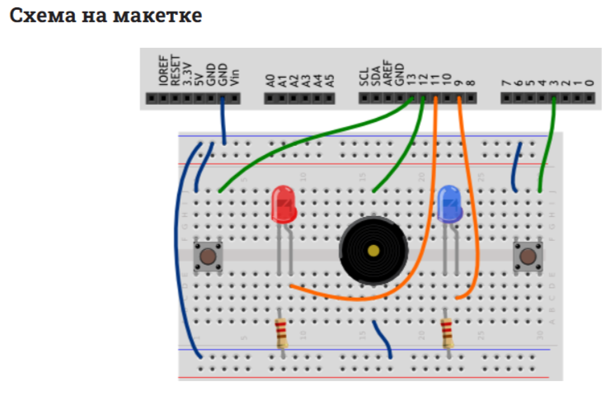
Рис. 12. Схема на симуляторе «Кнопочные ковбои»

Секундомер
Скетч:
#define FIRST_SEGMENT_PIN 2
#define SEGMENT_COUNT 7
byte numberSegments[10] =
{
0b00111111, 0b00001010, 0b01011101, 0b01011110, 0b01101010,
0b01110110, 0b01110111, 0b00011010, 0b01111111, 0b01111110,
};
void setup()
{
for (int i = 0; i < SEGMENT_COUNT; ++i)
pinMode(i + FIRST_SEGMENT_PIN, OUTPUT);
}
void loop()
{
int number = (millis() / 1000) % 10;
int mask = numberSegments[number];
for (int i = 0; i < SEGMENT_COUNT; ++i)
{
boolean enableSegment = bitRead(mask, i);
digitalWrite(i + FIRST_SEGMENT_PIN, enableSegment);
}
}

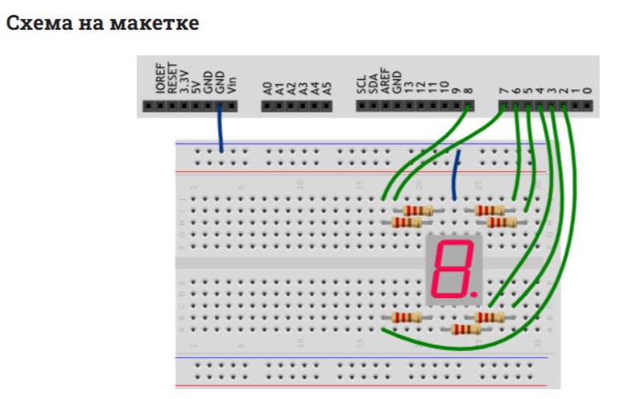
Рис. 13. Схема на симуляторе «Секундомер»

Счётчик нажатий
Скетч:
#define DATA_PIN 13 // пин данных (англ. data)
#define LATCH_PIN 12 // пин строба (англ. latch)
#define CLOCK_PIN 11 // пин такта (англ. clock)
#define BUTTON_PIN 10
int clicks = 0;
boolean buttonWasUp = true;
byte segments[10] =
{
0b01111101, 0b00100100, 0b01111010, 0b01110110, 0b00100111,
0b01010111, 0b01011111, 0b01100100, 0b01111111, 0b01110111
};
void setup()
{
pinMode(DATA_PIN, OUTPUT);
pinMode(CLOCK_PIN, OUTPUT);
pinMode(LATCH_PIN, OUTPUT);
pinMode(BUTTON_PIN, INPUT_PULLUP);
}
void loop()
{
if (buttonWasUp && !digitalRead(BUTTON_PIN))
delay(10);
if (!digitalRead(BUTTON_PIN))
clicks = (clicks + 1) % 10;
}
buttonWasUp = digitalRead(BUTTON_PIN);
digitalWrite(LATCH_PIN, LOW);
shiftOut(DATA_PIN, CLOCK_PIN, LSBFIRST, segments[clicks]);
digitalWrite(LATCH_PIN, HIGH);
}

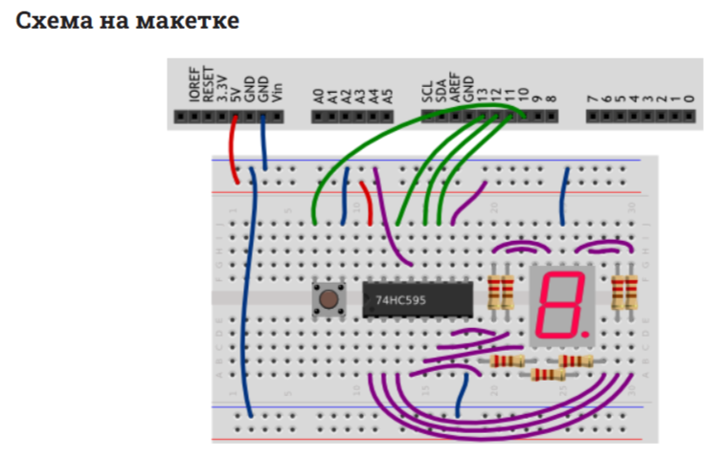
Рис. 14. Схема на симуляторе «Счётчик нажатий»

Комнатный термометр
Скетч:
#include <math.h>
#define FIRST_LED_PIN 2
#define LED_COUNT 10
#define TERMIST_B 4300
#define VIN 5.0
void setup()
{
for (int i = 0; i < LED_COUNT; ++i)
pinMode(i + FIRST_LED_PIN, OUTPUT);
}
void loop()
{
float voltage = analogRead(A0) * VIN / 1023.0;
float r1 = voltage / (VIN - voltage);
float temperature = 1./( 1./(TERMIST_B)*log(r1)+1./(25. + 273.) ) - 273;
for (int i = 0; i < LED_COUNT; ++i) {
boolean enableSegment = (temperature >= 21+i);
digitalWrite(i + FIRST_LED_PIN, enableSegment);
}
}

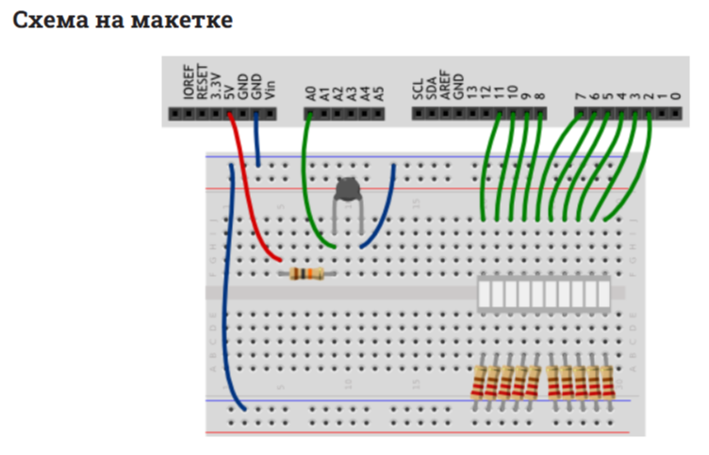
Рис. 15. Схема на симуляторе «Комнатный термометр»

Метеостанция
Скетч:
#include <math.h>
int minute = 1;
#define TERMIST_B 4300
#define VIN 5.0
void setup()
{
Serial.begin(9600);
Serial.println("Minute\tTemperature");
}
void loop()
{
float voltage = analogRead(A0) * VIN / 1024.0;
float r1 = voltage / (VIN - voltage);
float temperature = 1./( 1./(TERMIST_B)*log(r1)+1./(25. + 273.) ) - 273;
Serial.print(minute);
Serial.print("\t");
Serial.println(temperature);
delay(60000);
++minute;
}

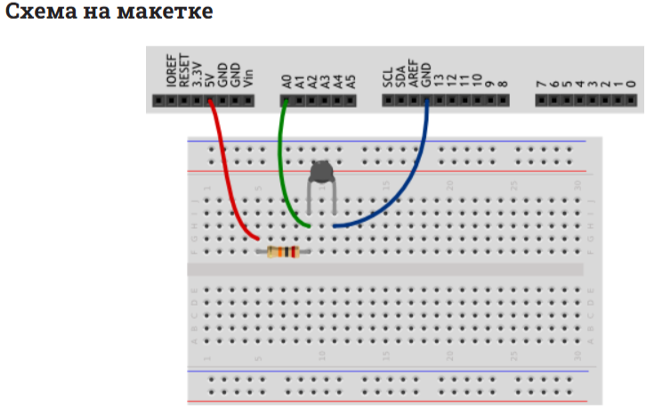
Рис. 16. Схема на симуляторе «Метеостанция»

Пантограф
Скетч:
#include <Servo.h>
#define POT_MAX_ANGLE 270.0
Servo myServo;
void setup()
{
myServo.attach(9);
}
void loop()
{
int val = analogRead(A0);
int angle = int(val / 1024.0 * POT_MAX_ANGLE);
angle = constrain(angle, 0, 180);
myServo.write(angle);
}

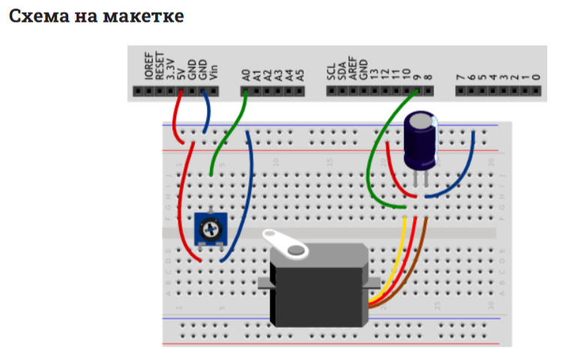
Рис. 17. Схема на симуляторе «Пантограф»

Тестер батареек
Скетч:
#include <LiquidCrystal.h>
#define DIODE_DROP 0.7
LiquidCrystal lcd(13, 12, 11, 10, 9, 8);
void setup()
{
lcd.begin(16, 2);
lcd.print("Battery voltage:");
}
void loop()
{
float voltage = analogRead(A0) / 1024.0 * 10.0;
if (voltage > 0.1)
voltage += DIODE_DROP;
lcd.setCursor(0, 1);
lcd.print(voltage, 2);
lcd.print(" Volts");
}

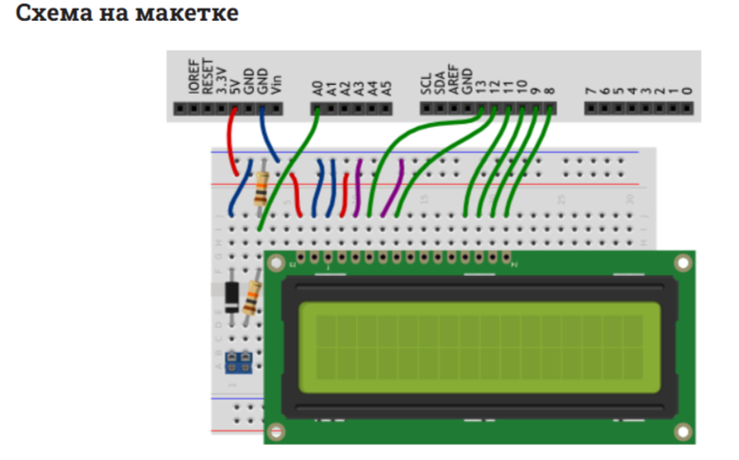
Рис. 18. Схема на симуляторе «Тестер батареек»
Отчет по теме:
«Описание компонентов и принципов работы калькулятора».
Цель работы: Изучить схему 4-х битового калькулятора,описать принципы её работы .
Оборудование: Пк с выходом в интернет.
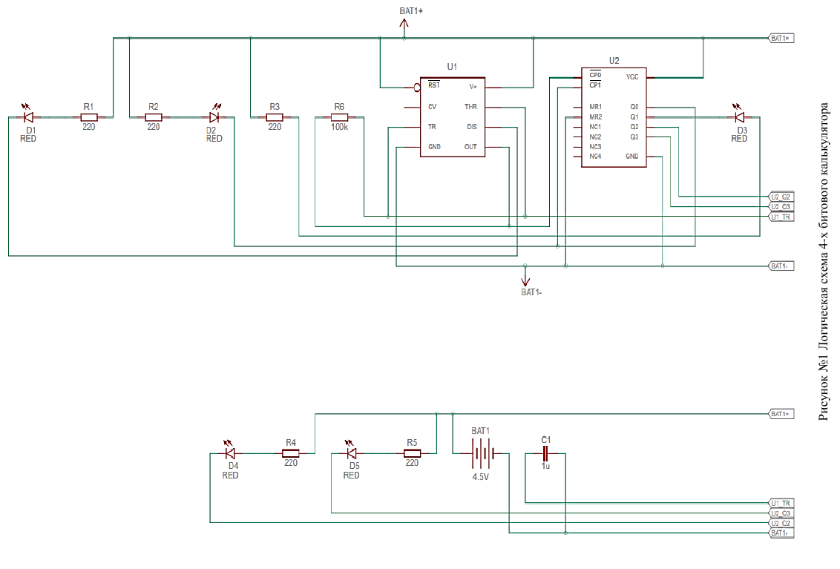
Ход работы:
Рисунок №1- Логическая схема 4-х битового калькулятора
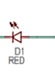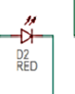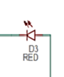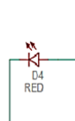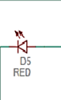
Красный светодиод (обозначен как «D1 RED, D2 RED, D3 RED, D4 RED, D5 RED») на схеме 4-битного калькулятора выполняет функцию индикации. Его основная задача — показывать состояние устройства или результат вычислений. Например, он может сигнализировать о включении питания, ошибке в вычислениях или завершении операции.
Как работает светодиод:
- Светодиод подключается к цепи через резистор, который ограничивает ток, чтобы предотвратить перегорание.
- Когда микроконтроллер активирует соответствующий вывод, через светодиод начинает протекать ток, и он загорается.
- Если микроконтроллер отключает вывод, ток перестает поступать, и светодиод гаснет.
Почему используется именно красный светодиод:
- Красный цвет хорошо заметен и ассоциируется с предупреждением или важным состоянием.
- Он часто используется для индикации ошибок или критических состояний.
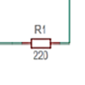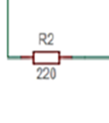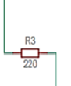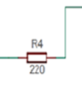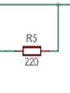
Назначение:
Резистор R1 с номиналом 220, R2 с номиналом 220, R3 с номиналом 220, R4 с номиналом 220, R5 с номиналом 220 Ом выполняет функцию ограничения тока в цепи. Он используется для защиты компонентов схемы от перегрузки по току, а также для корректной работы светодиодов или других элементов, чувствительных к уровню тока.
Принцип работы:
Резистор ограничивает ток, протекающий через цепь, согласно закону Ома: I=RU​, где I — ток, U — напряжение, R — сопротивление. Например, если на резистор подано напряжение 5 В, то ток через него составит I=2205​≈0.023 А или 23 мА.
Применение в схеме:
В данном случае резистор R1, вероятно, подключен к светодиоду (обозначенному как D1). Его задача — ограничить ток через светодиод, чтобы он не перегорел. Для большинства светодиодов рекомендуемый ток составляет 10–20 мА. Резистор 220 Ом обеспечивает безопасный уровень тока при стандартном напряжении питания 5 В.
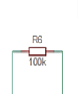

Резистор R6 (100 кОм)
Назначение:
Резистор R6 с номиналом 100 кОм выполняет функцию ограничения тока в цепи. Он используется для защиты компонентов схемы от перегрузки по току, а также для корректной работы светодиодов или других элементов, чувствительных к уровню тока.
Принцип работы:
Резистор ограничивает ток, протекающий через цепь, согласно закону Ома: I=RU​, где I — ток, U — напряжение, R — сопротивление. Например, если на резистор подано напряжение 5 В, то ток через него составит I=100,0005​=0.05 мА.
Применение в схеме:
В данном случае резистор R6, вероятно, подключен к цепи, связанной с кнопкой или другим элементом управления. Его задача — ограничить ток, чтобы предотвратить повреждение компонентов при нажатии кнопки. Также он может использоваться для задания уровня напряжения на входе микроконтроллера, например, в цепи подтяжки.

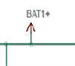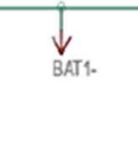
Назначение:
BAT1+ обозначает положительный контакт батареи питания. Это вход для подачи положительного напряжения от источника питания (например, батарейки) в схему калькулятора.
Роль в схеме:
- Питание схемы: BAT1+ обеспечивает необходимое напряжение для работы всех компонентов калькулятора, таких как микроконтроллер, светодиоды, кнопки и другие элементы.
- Подключение батареи: Этот контакт соединяется с положительным выводом батареи, а отрицательный вывод подключается к BAT1-.
- Обеспечение стабильности: Для стабильной работы схемы важно, чтобы напряжение на BAT1+ соответствовало требованиям устройства (обычно 3–5 В для калькуляторов).
Пример использования:
Если вы собираете калькулятор, подключите BAT1+ к положительному выводу батареи через разъем или напрямую. Убедитесь, что батарея соответствует требованиям по напряжению и емкости.
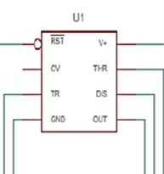
На изображении представлена микросхема NE555, которая является универсальным таймером. Она используется в различных электронных устройствах, включая 4-битные калькуляторы, для выполнения функций генерации импульсов, задержки времени и управления.
Описание выводов микросхемы NE555:
- GND (вывод 1): Подключение к земле. Этот вывод обеспечивает общий потенциал для всей схемы.
- Trigger (вывод 2): Вход запуска. При подаче низкого уровня напряжения на этот вывод запускается таймер.
- Output (вывод 3): Выходной сигнал. Здесь формируется сигнал, который может быть использован для управления другими элементами схемы.
- Reset (вывод 4): Сброс. При подаче низкого уровня напряжения на этот вывод таймер возвращается в исходное состояние.
- Control Voltage (вывод 5): Управляющее напряжение. Этот вывод позволяет регулировать опорное напряжение для компараторов внутри микросхемы.
- Threshold (вывод 6): Порог. Здесь контролируется уровень напряжения для переключения состояния таймера.
- Discharge (вывод 7): Разряд. Этот вывод используется для разряда внешнего конденсатора.
- VCC (вывод 8): Питание. Подключение к источнику питания (обычно от 4,5 до 18 В).
Применение в 4-битном калькуляторе:
- Генерации тактовых импульсов для работы микроконтроллера.
- Управления дисплеем (например, для динамической индикации).
- Создания задержек для корректной работы кнопок.

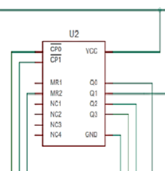
На схеме изображён сдвиговый регистр 74HC595, который используется для расширения количества цифровых выходов в 4-битном калькуляторе. Этот компонент позволяет управлять несколькими устройствами (например, светодиодами или сегментами дисплея) с помощью минимального количества выводов микроконтроллера.
Основные характеристики 74HC595:
- Тип: Сдвиговый регистр с последовательным входом и параллельным выходом.
- Питание: 2–7 В.
- Максимальный ток на выходе: 35 мА.
- Максимальная скорость передачи данных: до 25 МГц (при напряжении 4,5 В).
Назначение выводов:
- CP (Clock Pin): Вход тактового сигнала. Используется для синхронизации передачи данных.
- Q0–Q7: Выходы данных. Каждый из них может быть подключён к отдельному устройству.
- MR (Master Reset): Сброс регистра. Подключается к VCC для нормальной работы.
- SH_CP (Shift Clock Pin): Вход для сдвига данных.
- ST_CP (Storage Clock Pin): Вход для сохранения данных в регистре.
- DS (Data Pin): Вход для последовательной передачи данных.

- GND: Общий провод.
- VCC: Питание.
Применение в калькуляторе:
В 4-битном калькуляторе 74HC595 может использоваться для управления светодиодным дисплеем или другими индикаторами.

На схеме 4-битного калькулятора представлены следующие элементы:
- BAT1+ и BAT1-
Эти обозначения указывают на подключение источника питания.
- BAT1+: Положительный контакт батареи.
- BAT1-: Отрицательный контакт батареи.
Для работы калькулятора требуется источник питания, например, батарейка.
- U1 TR
Это микросхема, которая, вероятно, выполняет функцию управления или обработки данных.
- В 4-битном калькуляторе она может быть частью логической схемы, отвечающей за выполнение операций сложения.
- U2 C3 и U3 C2
Эти элементы, скорее всего, являются логическими вентилями или сумматорами.
- U2 C3: Может быть частью полусумматора или сумматора, который выполняет сложение битов.
- U3 C2: Вероятно, также участвует в логических операциях, таких как XOR или AND.
Логика работы
В 4-битном калькуляторе используются логические схемы для выполнения операций сложения. Например:
- Полусумматор вычисляет сумму двух битов и бит переноса.
- Сумматор объединяет несколько полусумматоров для обработки всех битов.
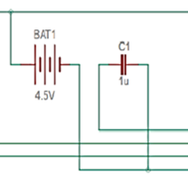
BAT1 (батарея)
Это источник питания, который обеспечивает энергией всю схему.
Назначение:
- Обеспечивает необходимое напряжение для работы всех компонентов схемы.
- Обычно используется батарейка с напряжением 4,5 В.
C1 (конденсатор)
Это элемент, который используется для сглаживания и фильтрации напряжения.
Назначение:
- Снижает уровень помех и пульсаций в цепи.
- Обеспечивает стабильное питание для чувствительных компонентов схемы.
Характеристики: Ёмкость конденсатора должна быть достаточной для подавления помех. Рекомендуется использовать конденсатор с низким ESR (эквивалентное последовательное сопротивление) и ESL (эквивалентная последовательная индуктивность).
U1 (микросхема)
Это основной управляющий элемент схемы.
Назначение:
- Выполняет логические операции, такие как сложение, вычитание и другие математические действия.
- Управляет работой дисплея и других компонентов калькулятора.
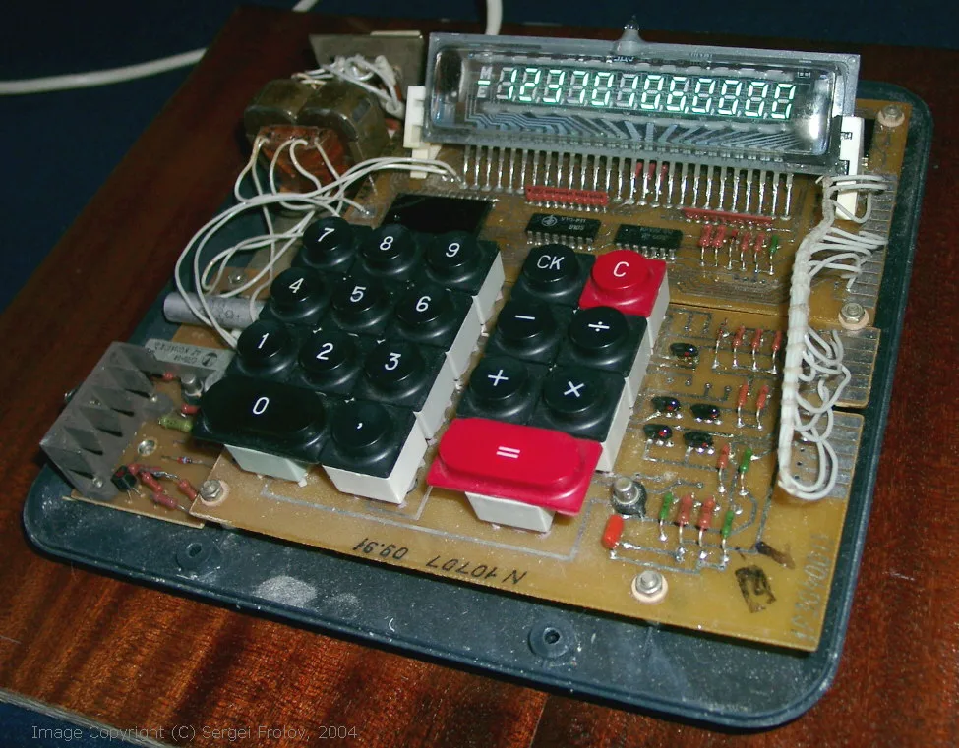
На этом рисунке подробно изображена плата,4 х — битного калькулятора для примера как выглядит, все детали изнутри, для более точного понимания, на этой фотографии мы можем, увидеть все элементы что претставленны на Рисунке 1.
Рассмотрим вопрос о значимости расположении каждого элемента в схеме;
Входные блоки расположены в начале цепи, чтобы подробно передавать выбранные операнды и команды в логическом и арифметическом блоки.
Предположительно, пользователь вводит числа и операцию, затем эти данные проходят через логическую схемы для обработки.
Микросхемы 4х — битных сумматоров. Расположены ближе к входу, Обработка арифметических операций, расположения рядом с входами минимизируют длину проводов, уменьшает шум и обеспечивает быстрый обмен данными.
Логические элементы и переключатели режимов расположены после сумматоров. Управляют режимом работы, а так же могут управлять переносами или флагами.
Это делается предположительно, для последовательной обработки сигналов — логика должна следовать за арифметическими блоками, чтобы корректно контролировать операции.
Светодиоды расположены в конце схемы. Визуальное изображения результата. Это делается для обработки данных и формирования результата логических сигналы выводятся на светодиоды, чтобы пользователь мог легко увидеть итог.
Источники питания и блоки питания расположены так чтобы минимализировать помехи. Обеспечить стабильность питания всей схеме. Обычно источник питания размещают в углу или в центре, чтобы короткими проводами подавать питания ко всем компонентам, снижая при этом шум и помех.
Резисторы и конденстаоры размещены вблизи соответствующим компонентам, Защита и фильтрация. Это делается для эффективной защиты и стабилизации питания — их размещения рядом с источником питания и входами/выходами компонентов.
Рассмотрим для чего, нужно разрабатывать и изучать логическую схему перед началом разработки какого либо оборудования ( в данном отчете конкретно схема 4х — битного калькулятора).
Понимая структуры и функции, создавая логическую схему проектировщик четко понимает, как работают компоненты и как они взаимодействуют.
Это помогает понять, как реализовать операцию сложения и вычитания и какую логику использовать, как связать входные данные с результатом.
Обнаружение ошибок на ранних стадиях. В ходе проектирования логической схемы можно выявить и исправить логические ошибки или недочеты еще до изготовления физической модели.
Оптимизация затрат и ресурсов. Зная структуру схемы заранее, можно минимизировать количество компонентов, выбрать подходящие микросхемы и упростить конструкцию. При этом снижая себестоимость и повышая надежность устройства.
Вывод по сделанной работе:
В ходе выполнения работы было проанализирован принцип работы 4 — битного калькулятора, выполненного на основе логических микросхем. В процессе исследования было установлено, что входные данные, представляющие собой 4 — х два битных числа, вводятся пользователем с помощью переключателем или кнопкой. Выбранный режим операции задается переключателем или кнопкой управления который передает управляющий сигнал на логическую микросхему.
Основной блок схемы — Логическая микросхема, осуществляет арифметическую операцию, обрабатывая входные данные согласно выбранному режиму. Результат операции выводится на внешний дисплей, выполненный в виде светодиодов, каждый из которых отображает отдельный бит результата. Светодиоды защищены резисторами, предотвращающие повреждения от чрезмерного тока.

